DAM CFGS Desenvolupament d'aplicacions multiplatatorma

Mòdul 10 – Sistemes de gestió empresarial

UF2 – Sistemes ERP-CRM. Explotació i adequació.
EAC2
(Curs 2021–2022 / 1r semestre)

Presentació i resultats d'aprenentatge

Aquest exercici d’avaluació continuada (EAC) es correspon amb els continguts treballats a la unitat 1 “Sistemes ERP-CRM. Explotació i adequació I.”

Els resultats d'aprenentatge que es plantegen són:
- Realitza operacions de gestió i consulta de la informació seguint les especificacions de disseny i utilitzant les eines proporcionades pels sistemes ERP-CRM solucions d’intel·ligència de negocis (BI).
- Desenvolupa components per a un sistema ERP-CRM analitzant i utilitzant el llenguatge de programació incorporat.

Criteris d’avaluació

La puntuació màxima assignada a cada activitat s’indica a l’enunciat.

Els criteris que es tindran en compte per avaluar el treball de l’alumnat són els següents:
- Utilitza eines i llenguatges de consulta i manipulació de dades proporcionades pels sistemes ERP-CRM i els possibles magatzems de dades.
- Genera formularis.
- Exporta dades.
- Automatitza les extraccions de dades mitjançant processos.
- Documenta les operacions realitzades i les incidències observades.
- Reconeix les sentències del llenguatge propi del sistema ERP-CRM.
- Utilitza els elements de programació del llenguatge per crear components de manipulació de dades.
- Modifica components programari per afegir noves funcionalitats al sistema.
- Integra els nous components programari en el sistema ERP-CRM.
- Verifica el correcte funcionament dels components creats.
- Documenta tots els components creats o modificats.

Forma i data de lliurament

Aquesta EAC consta de dues parts, corresponents a cadascun dels apartats de la unitat didàctica. Cal respondre totes les qüestions en aquest mateix fitxer, tot eliminant els apartats Presentació i resultats d'aprenentatge, Criteris d’avaluació i Forma i data de lliurament.

Un cop finalitzat l’exercici d’avaluació continuada heu d’enviar l'arxiu resultant des de l'apartat M10 Lliurament EAC2 de l'aula, dins del termini establert. Tingueu en compte que el sistema no permetrà fer lliuraments després de la data i hora indicades.

El nom del fitxer serà el següent: DAM_M10_EAC2_Cognom1Cognom2.zip. Els cognoms s’escriuran sense accents. Per exemple, l’estudiant Joan García Santos posaria el següent nom al seu fitxer de l’EAC2: DAM_M10_EAC2_GarciaSantos.zip.

Substituïu Nom i cognoms de la capçalera d'aquest fitxer per les vostres dades personals.

El termini de lliurament finalitza a les 23:55 h del dia 16-11-2021. La proposta de solució de l’EAC es publicarà el dia 17-11-2021 i les qualificacions el dia 23-11-2021.

Enunciat

Part 1 (3 punts) – Connexió i consulta a la BBDD d’Odoo

Rebeu per part d’una empresa que treballa amb Odoo la petició de crear una interfície senzilla de consulta per un dels administratius. Es tracta d’una persona acostumada a treballar amb programes de consulta i explotació de dades tipus Microsoft Access/LibreOffice Base.
Partireu de la següent situació:
- Una instància d’Odoo que funcioni (en màquina virtual o física, en Windows o Linux). La base de dades contindrà les dades d’exemple i s’instal·laran els següents mòduls:
  - Vendes (sales)
  - Empleats (hr)
  - Inventari (stock)
- pgadmin connectant-se a la instància d’Odoo creada al punt anterior.
- LibreOffice Base (podeu descarregar el paquet LibreOffice aquí)

a) Creació de la interfície de connexió (2 punt)

Us connectareu a la base de dades d’Odoo amb un usuari superadministrador mitjançant pgadmin. Descriviu a continuació tots els passos que heu dut a terme i afegiu les captures de pantalla que considereu convenient.
Afegiu la vostra resposta

Un cop establerta la connexió, creareu un usuari nou a la base de dades d’Odoo amb el nom «consultes_marketing». No tindrà cap permís global a la base de dades. Tindrà un password. Descriviu tots els passos que heu dut a terme i afegiu les captures de pantalla que considereu convenient.
Afegiu la vostra resposta

A continuació atorgareu permisos a l’usuari sobre la base de dades d’Odoo mitjançant la consola psql o pgadmin . Els permisos que atorgareu permetran a l’usuari realitzar consultes sobre totes les bases de dades, però, no tindrà permisos de modificació, addició o esborrat de cap registre. Podeu consultar la documentació oficial de postgresql aquí. Descriviu a continuació tots els passos que heu dut a terme i afegiu les captures de pantalla que considereu convenient.
Afegiu la vostra resposta

Comprovareu sobre les taules de la base de dades que l’usuari té capacitat per a visualitzar qualsevol taula però no per a modificar-la. Afegiu les captures necessàries per demostrar que els permisos de l’usuari són els demanats..
Afegiu la vostra resposta

Un cop s’ha creat l’usuari i després de verificar que els permisos són els indicats, obrireu LibreOffice Base i creareu una connexió amb postgresql fent servir l’usuari «consultes_marketing». Descriviu a continuació tots els passos que heu dut a terme i afegiu les captures de pantalla que considereu convenient.
Afegiu la vostra resposta

b) Creació de les consultes a la base de dades (2 punts)

Des del departament de marketing volen saber quins són els productes amb més sortida, per tant volem saber el nombre de posicions de sortides (amb estat fet). Si ens fixem en l’aplicació:
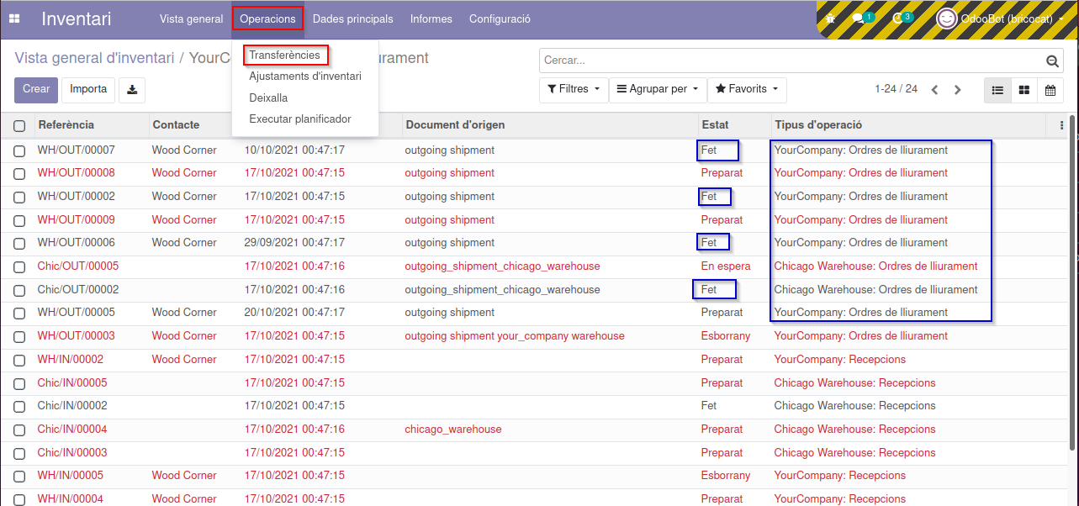
L’usuari ens comenta que vol totes aquelles ordres de lliurament en estat Fet.
Posteriorment voldrà obtenir tots els productes de cada ordre::
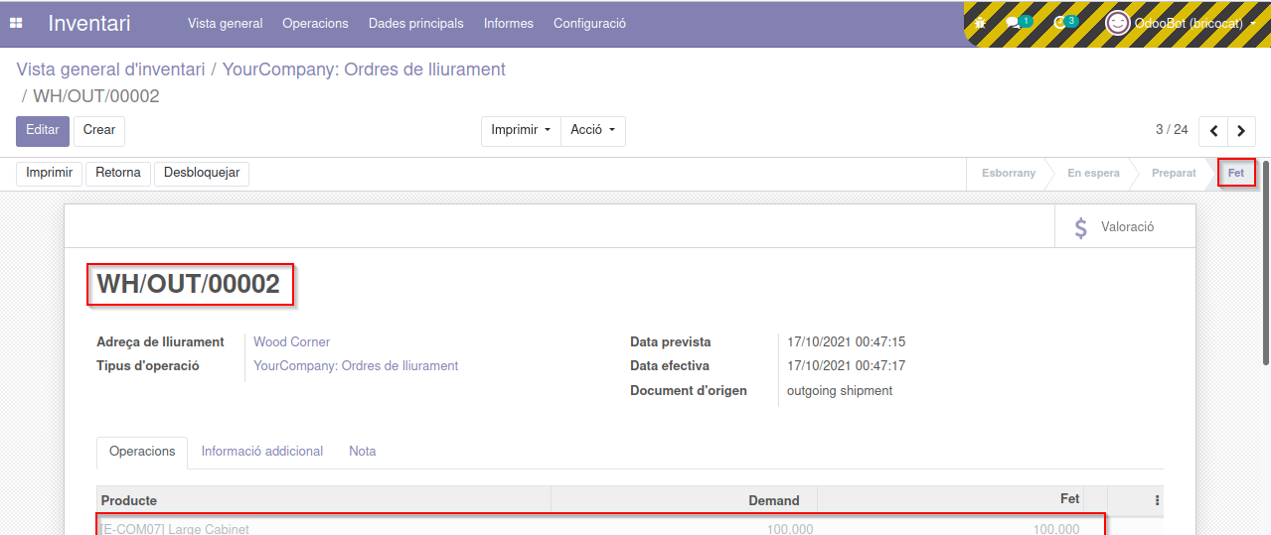
Amb el totat d’unitats que finalment s’han «Fet».
A l’extracció volent tenir la següent informació:
- Codi d’ordre de trasferència
- Nom del producte
- Unitats enviades
- Categoria del producte
El resultat hauria de ser semblant al següent:

Tenint com a base la consulta anterior, es necessita saber el nombre total d’unitats de cada producte que s’han lliurat.

Passos a donar per a arribar a aquest resultat:

Buscareu mitjançant el mode programador d’Odoo quins camps necessiteu i en quines taules es troben. Descriviu a continuació tots els passos que heu dut a terme i afegiu les captures de pantalla que considereu convenient.
Afegiu la vostra resposta

Una vegada sabeu quins camps es necessiten per l’extracció que ens demanen i en quines taules es troben, genereu la consulta a LibreOffice Base/Dbeaver/pgadmin que torna els resultats corresponents als productes relacionats amb les transferències de tipus ordres de lliurament en estat «Fet».
Afegiu la vostra resposta

Per últim, i fent servir la consulta generada en el punt anterior i les funcions SQL «SUM» i «GROUP BY» (podeu trobar informació sobre aquestes funcions aquí i aquí), genereu la consulta a LibreOffice Base/DBeaver/pgadmin que torna la corresponent quantitat de productes relacionats amb les transferències de tipus ordres de lliurament en estat «Fet» (agrupats per nom de producte). Descriviu a continuació tots els passos que heu dut a terme i afegiu les captures de pantalla que considereu convenient.
Afegiu la vostra resposta

Part 2 (7 punts) – Creació d’un mòdul nou per Odoo

Nota: Les preguntes 3 i 4 d’aquesta part només es corregiran si el mòdul pot instal·lar-se sense problemes en Odoo.

La prestigiosa i reconeguda empresa dedicada al bricolatge de la llar, «BRICO CAT» ens fa un important encàrrec. Ens informen que ja fan servir Odoo per a la gestió de les seves vendes i recursos humans, a més a més, han decidit que també volen crear un servei als seus clients anomenat «Tallers de bricolatge per a dummies», aquesta campanya de fidelització permetrà que un empleat expert en una matèria del bricolatge pugui impartir un taller formatiu als clients que ho desitgin. Després d’una reunió amb el responsable de l’empresa, es decideix que aquest projecte s’ha de realitzar mitjançant la implementació d’un nou mòdul:
- Dins el mòdul hi haurà un espai per a fer la fitxa de cadascuna de les activitats que es poden realitzar a un taller. La informació que s’emmagatzemarà serà:
  - Activity name
  - Description
  - Hours number
  - Active
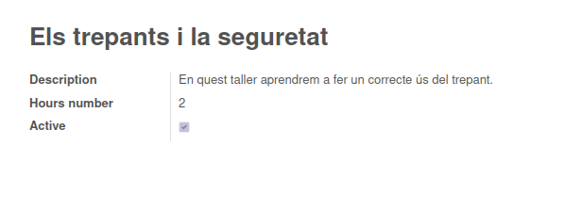
Figura 1: Fitxa Activitat

- Secció Room. S’emmagatzemarà:
  - Adress
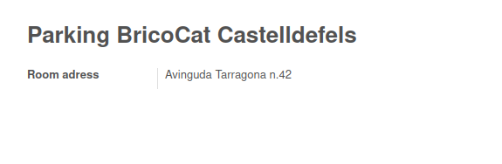Figura 2: Secció Room

- Secció tallers. S’emmagatzemarà:
  - Workshop name
  - Workshop’s activity. Tindrà una relació (desplegable) amb el model Activitat.
  - Workshop’s room. Tindrà una relació (desplegable) amb el model Room.
  - Hours per session
  - Hours number. Ho arrossegarà del valor corresponent a Activitat.
  - Trainer. Tindrà relació amb un empleat (desplegable)
  - Participants. Contindrà un llistat de clients que participaran al taller
  - Number of sessions: es calcularà de forma automàtica amb els camps hours per session i hours number.
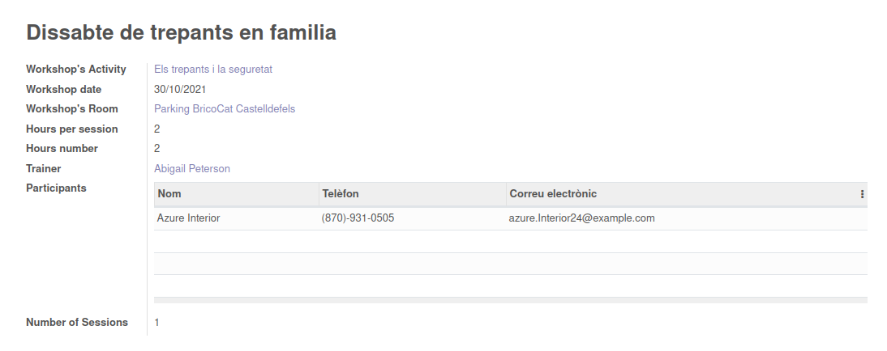Figura 3: Secció Workshop

- A més a més de les tres vistes de formulari mostrades fins ara, també hi haurà tres vistes de llista, una per les activitats, una per les rooms i una pels workshops.

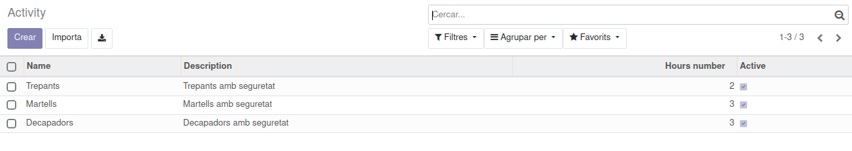Figura 4: Llista d'activitats
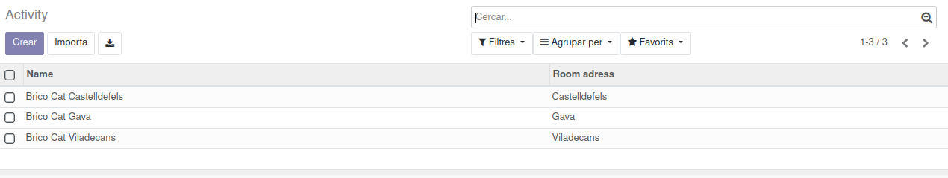Figura 5: Llista de rooms
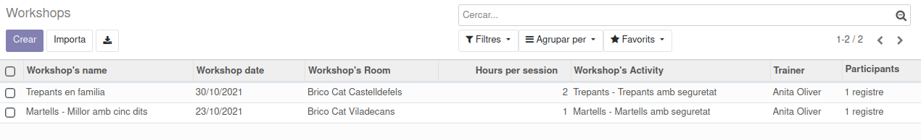Figura 6: Llista de Workshops

Nota: tal i com s’explica a la teoria, a partir de la versió 12 d’Odoo els mòduls han de tenir un esquema de seguretat obligatori per poder visualitzar-los amb un usuari normal. Per tal de poder treballar sense necessitat de crear aquest esquema, es recomana treballar amb el superusuari.
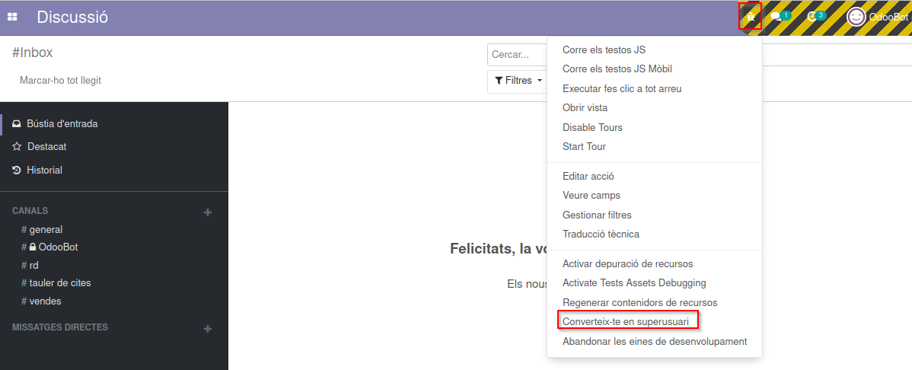

A partir d’aquí, un cop copiada la carpeta amb el mòdul a la carpeta de custom-addons, el procés d’instal·lació és similar al de qualsevol altre mòdul.

1. (1 punts). A partir de les especificacions, genereu un diagrama UML similar al treballat en la teoria, que representi el mòdul que es necessita generar. Tingueu en compte, no només les classes que s’han de crear, també les connexions amb classes existents. Afegiu l’arxiu .dia al lliurament, i una captura de pantalla en aquest document.
Afegiu la vostra resposta

2. (4 punts). A partir de les especificacions, genereu el model del mòdul per a funcionar amb Odoo 13. Descriviu a continuació tots els passos que heu dut a terme i afegiu les captures de pantalla que considereu convenient.
Afegiu la vostra resposta

A partir del model ja creat, genereu les vistes de llista i formulari del mòdul. Descriviu a continuació tots els passos que heu dut a terme i afegiu les captures de pantalla que considereu convenient.
Afegiu la vostra resposta

Nota: adjunteu el mòdul amb el lliurament. El professor ho intentarà instal·lar a la seva màquina Odoo 13. Per obtenir la puntuació màxima d’aquest apartat i continuar amb la correció ha de poder instal·lar-se sense donar cap tipus d’error. Adjunteu captures de la instal·lació al vostre ordinador.

3. (1 punt). Fareu unes petites modificacions en el controlador.
- Per a la classe dels workshop modificareu el procediment de visualització (name_get), de manera que al a continuació del nom es mostri el camp Description.
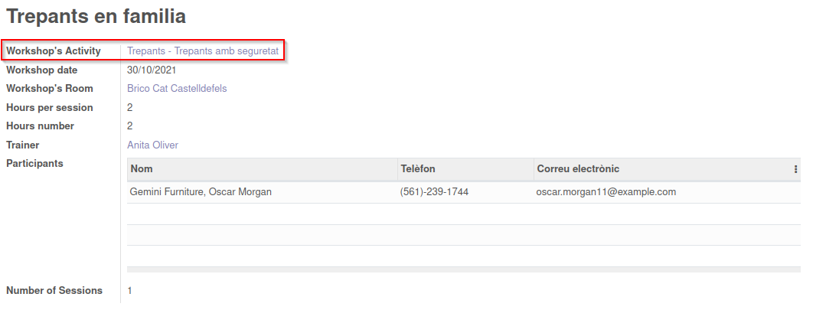
Descriviu a continuació tots els passos que heu dut a terme i afegiu les captures de pantalla que considereu convenient.
Afegiu la vostra resposta

4. (1 punt). Sobre les vistes.
- A la classe «Workshop» generareu una vista de cerca, per tal de poder buscar en la base de dades. Els criteris seran:
  - Es podrà buscar per nom de l’activitat que es realitzarà.
  - També es podran agrupar els «Workshop» per l’activitat que es realitzarà..

Descriviu a continuació tots els passos que heu dut a terme i afegiu les captures de pantalla que considereu convenient.
Afegiu la vostra resposta

